**Тема. Василь Стус. Життєвий і творчий шлях поета. Патріотичні мотиви в ліриці, образ України. «О земле втрачена, явися…»**

**Мета:** познайомити учнів із життєвим і творчим шляхом Василя Стуса; розвивати навички самостійного синтезу літературно-критичного та біографічного матеріалу, уміння визначати провідні мотиви, ідеї поетичних творів; формувати активну життєву позицію, повагу до людей, які зреклися власного щастя заради загального добра

**Тип уроку:** комбінований

**Форма уроку:** лекція з елементами бесіди

**Обладнання:** портрет Василя Стуса, епіграф

***… Ми ще повернемось,***

***Обов’язково повернемось,***

***Бодай – ногами вперед,***

***Але: не мертві,***

***Але: не переможені,***

***Але: безсмертні.***

***Василь Стус***

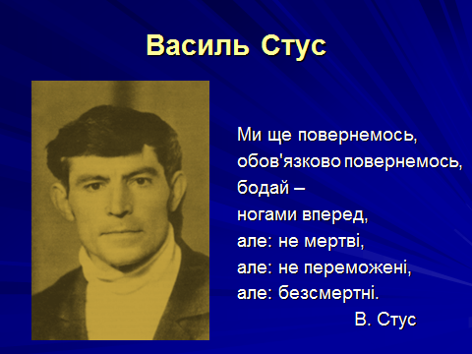

**Хід уроку**

**І. Мотивація форми проведення уроку**

Сьогодні ми познайомимося із життєвим і творчим шляхом великої людини, одного з найбільших патріотів нації. Лекцію з елементами бесіди як форму нашого уроку я обрала не випадково, оскільки про життя такої людини, як Василь Стус, говорити монологічно неможливо

**ІІ. Вступне слово вчителя**

Ім’я Василя Стуса добре відоме за межами України, а до широкого українського загалу воно прийшло тільки на початку 90-х років.

Життя Стуса – це дорога через терни до зірок. Уявно пройдімо її етапами, доторкнімося серцем до великої людської трагедії й водночас високої вірності обраному ідеалові.

**ІІІ. Повідомлення теми, мети уроку**

*(Епіграф – слайд 2)*

**ІV. Основний виклад матеріалу**

Народився Василь Семенович Стус 6 січня (на самісінький свят-вечір) 1938 року в селі Рахнівка Гайсинського району на Вінниччині. Доречно тут згадати слова Василя Овсієнка: ***«- А що то є чоловікові – народитися на таке велике свято? - Це додаткова ласка Божа, щастя. Але кому багато дається, з того багато й спитається.»*** Записали дитину не 6, а 7 січня: і Бог, і церква під забороною, щоб, бува, той свят-вечір дитині бідою не обернувся. Назвали Васильком, як татового брата і маминого діда. Навряд чи знали, що ім’я це з грецької означає «володар», «господар», «цар». Василями в Україні називали багатьох. Бог щедро посилав Василів на поневолену землю, мовби розуміючи, що їх треба чимало: у жорстокій державі уціліють не всі. А вистоять і стануть «володарями» духа взагалі одиниці.

* Хто із українських письменників народився також на Різдвяні свята? Яка доля судилася йому?

*(Василь Андрійович Симоненко: 8 січня 1935 року)*

Дитинство, яке сам він назвав «гарним», минуло в атмосфері добра і любові. А ще – народні пісні. Від мами й від пісні учився ставити над усе чисту совість і слово правди.

Закінчивши зі срібною відзнакою школу, вступає до Донецького (тоді Сталінського) педагогічного інституту на історико-філологічний факультет. Студентські роки називає «трудними». Ви працювали з додатковою літературою (Павленко М.С. Хлоп’як із криці. Василь Стус). Скажіть, чому ці роки були «трудними»?

*(Стосувалося це, очевидно, матеріальних нестатків, але ще більше того, що історія українського народу викладалася у перекрученому, спотвореному вигляді. І це розумів Стус)*

У 1959 році закінчує навчання з червоним дипломом і їде працювати в село Таужня Кіровоградської області вчителем української мови та літератури, але через два місяці – служба в армії.

Цього ж року (22 листопада) «Літературна Україна» вміщує добірку творів поета з переднім словом Андрія Малишка: «Багато вже мовилось про те, що в нашій поетичній практиці, зокрема в роботі молодих і молодших поетів, багато штампу, сірості і поверхності, отих загально надуманих «відписок» на певну тему чи явище, які нічого спільного з поетичною творчістю не мають.

Тим радісніше стає на душі, коли серед потоку сірих і нудних віршиків натрапиш на свіже і справді поетичне явище.

…Творчість 21-річного Василя Стуса має хороші поетичні зерна. Думка і художній образ часто живуть у нього органічно, воєдино злиті, форма вірша чітка і виразна. Добре знання мови визначає загальну культуру цього молодого здібного літератора».

Відслуживши в армії, учителює у м.Горлівці на Донбасі, працює літредактором газети «Соціалістичний Донбас».

У 1963 році, успішно склавши іспити, В.Стус стає аспірантом Інституту літератури АН України імені Т.Г.Шевченка. Переїжджає до Києва.

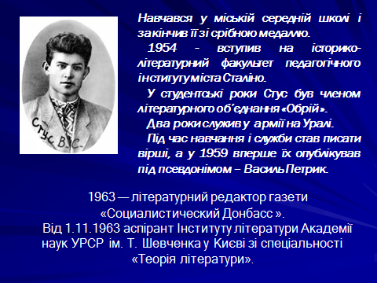

Однак у 1965 році його виключили з аспірантури.

Наказ № 180 по інституту літератури від 15 вересня 1965 року: «За систематичне порушення норм поведінки аспірантів і працівників наукового закладу аспіранта другого року навчання Стуса Василя Семеновича з 20 вересня цього року відчислити з аспірантури інституту».

* Що стало приводом для цього?

*(Безпосереднім приводом для цього звільнення став виступ Стуса в кінотеатрі «Україна» під час прем’єри фільму Сергія Параджанова «Тіні забутих предків». Іван Дзюба повідомив про арешти прогресивної української інтелігенції. Після цього Василь Стус звернувся до глядачів і запропонував їм устати, щоб висловити протест проти незаконних дій уряду та КДБ. Усі встали. Цей випадок і розпочав шлях Стуса на табірну Голгофу)*

Безкомпромісний і запальний, нетерпимий до будь-якої неправди, В.Стус завжди відчував чужий біль гостріше, ніж власний. У тому ж 1965 році заарештували поета і критика Івана Світличного, і Василь Стус пише вірш ***«Не можу я без посмішки Івана»,*** неначе передчуваючи свою долю, розуміючи, що й на нього є десь велике досьє.

* Що ви знаєте про цю поезію?

*(В елегії змальовано образ критика і поета Івана Світличного, якого було заарештовано у вересні 1965 року. Автор також розповідає про окремі етапи свого життя. Він звинувачує тоталітарну систему, яка «окравши край, окрала спокій» поета, звинувачує і тих, хто «сидить по шпарках» і нічого не робить задля того, щоб жити у вільній державі, адже зараз це «вітчизна боягузів і убивць»)*

*(Фрагмент із документального фільму «Просвітлої дороги свічка чорна» )*

Із цього часу він працює на різних роботах: то в будівельній бригаді, то кочегаром, то на будівництві метро, то науковим співробітником Державного історичного архіву України, то редактором у відділі технічної інформації Міністерства будівельних справ.

У 1966-1968 рр. у видавництвах «Молодь» та «Радянський письменник» лежать без руху його перша поетична збірка **«Круговерть»** та два варіанти збірки **«Зимові дерева».** Вони так і не були видрукувані.

Виступивши над могилою вбитої художниці Алли Горської у 1970 році, Стус остаточно прирікає себе на подальшу мученицьку долю, адже відкрито звинуватив владу у вбивстві й прочитав вірш-маніфест шістдесятництва ***«Ярій, душе. Ярій, а не ридай…».***

*(Учень читає поезію)*

* Дайте невеличкий коментар цієї поезії.

*(Вірш-елегію Стус проголосив над свіжою могилою Алли Горської, яка трагічно загинула в 1970 році за нез’ясованих обставин. Поезія побудована на протиставленні: червона тінь калини – чорній тіні вод та ін. Стус порушує важливі загальнолюдські проблеми життя і смерті, сенсу існування людини; він звертається до душі, щоб вона не ридала, а яріла, виражала гнів і ненависть до тих, хто вбиває цвіт української нації)*

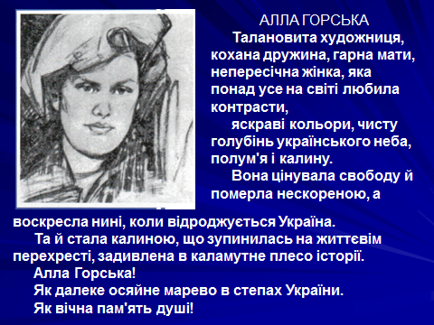

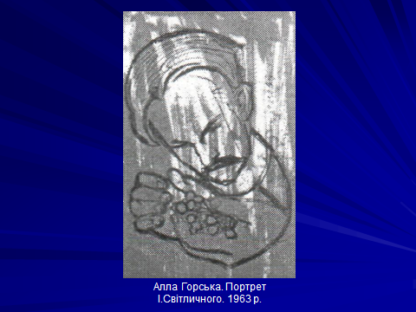

Тоді ж у Брюсселі з’явилася його книжка **«Зимові дерева».**

Також поет підготував збірку **«Веселий цвинтар»,** яку роздрукував у 12 примірниках і роздарував друзям. Один із примірників у 1990 році потрапив за кордон і був виданий у Варшаві.

7 вересня 1972 року поет був заарештований і звинувачений у тому, що «систематично виготовляв, зберігав і розповсюджував антирадянські наклепницькі документи, що порочили радянський державний лад, а також займався антирадянською агітацією в усній формі».

Київський обласний суд оголосив вирок: «Василя Стуса позбавити волі у виправно-трудовій колонії суворого режиму строком на 5 років із засланням на 3 роки».

Парадоксальна ситуація. За кордоном його визнали як поета, друкували, а на рідній землі він засуджений як державний злочинець.

Покарання відбував у **мордовських таборах**, заслання – у **Магаданській області**.

У жахливих умовах Стус продовжує писати вірші, вивчає французьку та англійську мови.

Із ув’язнення звернувся із заявою до Верховної Ради СРСР про відмову від громадянства.

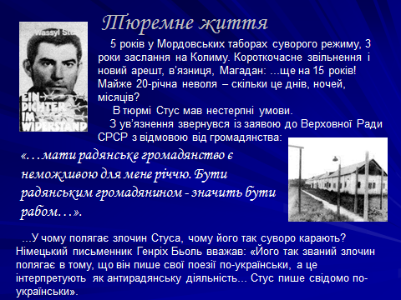

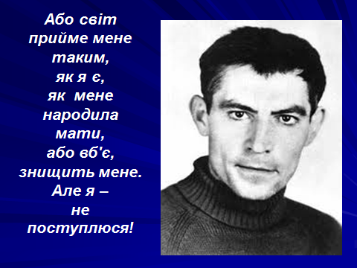

«Голови гнути я не збирався. За мною стояла Україна, мій пригноблений народ, за честь котрого я мушу обставати до загину», – записує поет у таборовому зошиті. Рідна Україна була джерелом сили та поетичного натхнення, нестерпним постійним болем.

Україною поет жив, марив і снив на чужині. Ця любов була основним смислом його життя. Михайлина Коцюбинська писала: «Цільність і всеохопність його патріотизму вражає. За кожним помислом, за кожним словом – Україна. Відірваність від рідної землі, розлука… тільки посилила його синівський зв'язок з нею. Часом вона вбачається йому як «байдужа», «осоружна», навіть як «рідна чужина», та все одно це найбільша його святиня, його духовний порятунок».

До Києва повернувся влітку 1979 року. Згодом вступив до української ***Гельсінської спілки.***

* Що ви знаєте про діяльність цієї спілки?

*(Підручник, с.270)*

Пише, але його не друкують. Хтось із друзів зробив Стусу «ведмежу послугу» – відправив його вірші на Захід, де вони вийшли двома збірками – **«Зимові дерева»** та **«Свіча в свічаді».** Твори поета перекладаються англійською, німецькою, іспанською; його ім’я – відоме у світі, але воно добре відоме і в КДБ. Як наслідок – у травні 1980 року знову обшук на квартирі, арешт, а восени суд і ще суворіший вирок: 10 років таборів особливого режиму і 5 років заслання.

* Поясніть, за що?

*(За любов до рідного народу, до України)*

*(Звернення Андрія Сахарова)*

Василь Стус пише вірш «О земле втрачена явися», у якому відтворює образ України, що допомагає поетові винести важкі табірні випробування, згадати дитинство і юність, відтворити в пам’яті чарівний світ природи рідного краю

*(Читання вірша* ***«О земле втрачена, явися»)***

**Аналіз поезії:**

Визначте вид лірики (екзистенційна).

У якій формі написаний цей вірш (у формі розмови сина з рідною землею).

Який головний образ (образ України).

Яким постає образ України в цій поезії ( грішна і свята).

Чи відрізняється він від образу України у В.Симоненка?

Які образи проходять перед поетом, коли він згадує рідний край? Побудуйте асоціативне гроно.

Визначте віршовий розмір, художні засоби.

Поясніть лексичне значення слів мосяжний (с.230), лазуровий (с.52).

Яка особливість побудови вірша (має обрамлення).

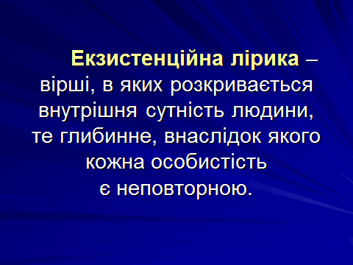

Відбувати особливий режим ув’язнення В.Стус був відправлений до табору в селищі Кучино Пермської області. За те, що передав на волю зошит із таборовими записами, поета на рік покарали перебуванням у камері-одиночці (1982-1983). Весною мав останнє побачення з рідними.

У таборі створив збірку **«Птах душі»**. Вона містила майже 250 оригінальних текстів і майже стільки ж перекладів, але збереглося лише декілька віршів, табірна адміністрація рукопис знищила.

Є дані про те, що Василь Стус номінувався на здобуття Нобелівської премії.

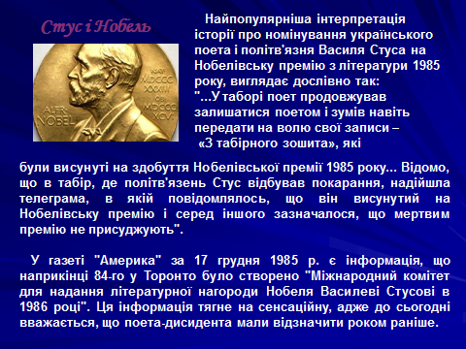

28 серпня 1985 року Стуса відправили в карцер за те, що, читаючи книгу в камері, сперся ліктем на нари. На знак протесту він оголосив безстрокове сухе голодування. У ніч із 3 на 4 вересня 1985 року поет помер.

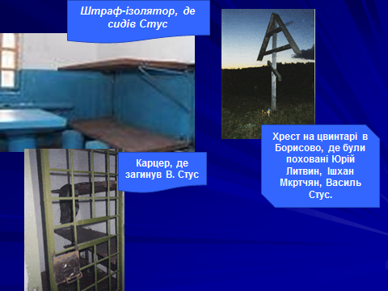

Прохання родини перевезти тіло додому відхилили на тій підставі, що не вийшов термін ув’язнення. Навіть попрощатися з тілом найдорожчої людини не дали – ще до приїзду дружини і сина поховали на табірному цвинтарі в безіменній могилі під №9. Так збулося одне з численних поетичних пророцтв митця.

***(«Мов лебединя…»,*** *с.271)*

Тільки у листопаді 1989 року прах Василя Стуса та його побратимів Юрія Литвина й Олекси Тихого, які також загинули в таборі ВС-389/36, удалося перевезти в Україну й поховати в Києві на Байковому цвинтарі. Це стало подією великого загальнонаціонального значення. На катафалку, що віз тіла політв’язнів були слова із пісні Д.Павличка «Лелеченьки»: «Везіть мене, лелеченьки, мертвого додому» ***(запис пісні)***

(*Підручник, с.271*)

У 1990-1991 рр. поета було реабілітовано й посмертно прийнято до Спілки письменників. За збірку «Дорога болю» йому посмертно присуджено Державну премію України імені Тараса Шевченка (1991).

Його пам’яті присвячено документальний фільм «Просвітлої дороги свічка чорна» (1992).

Засновано премію його імені.

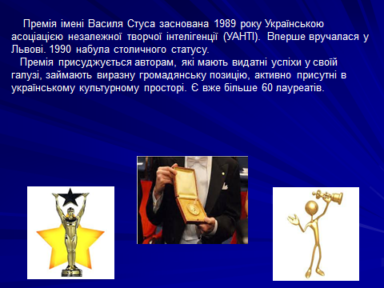

2005 року Василеві Стусові посмертно присвоєно звання Героя України з удостоєнням ордена Держави.

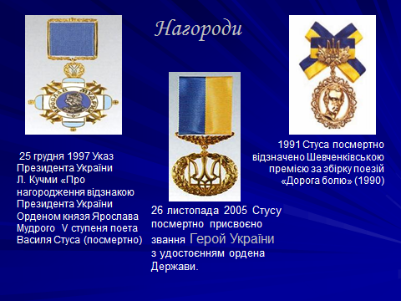

Збувається ще одне пророцтво поета.

***(«Як добре те, що смерті не боюсь я…»)***

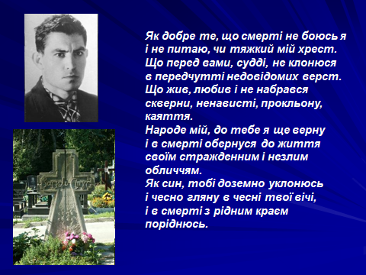

З-поміж українських письменників ХХ ст. доля Василя Стуса найбільш схожа на Шевченкову. Обох переслідувала імперія – відповідно царська та комуністична. Обоє зазнали заслання. В обох життя обірвалося на півдорозі. І в народній уяві обидва окреслюються передовсім як борці за зневажені людські права, за зганьблену національну гідність.

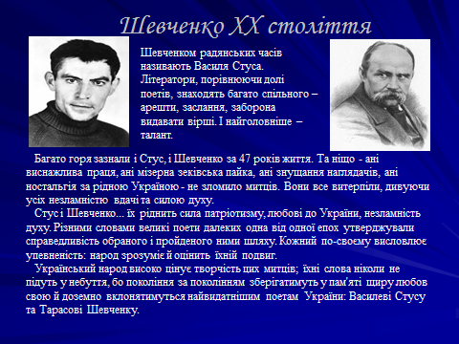

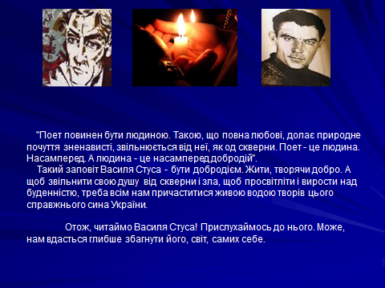

**V. Підсумок уроку**

Що ви дізналися на уроці?

Чи зацікавила вас творчість Василя Стуса?

**VІ. Домашнє завдання**

Біографія поета. Прочитати поезії, вміщені в підручнику

